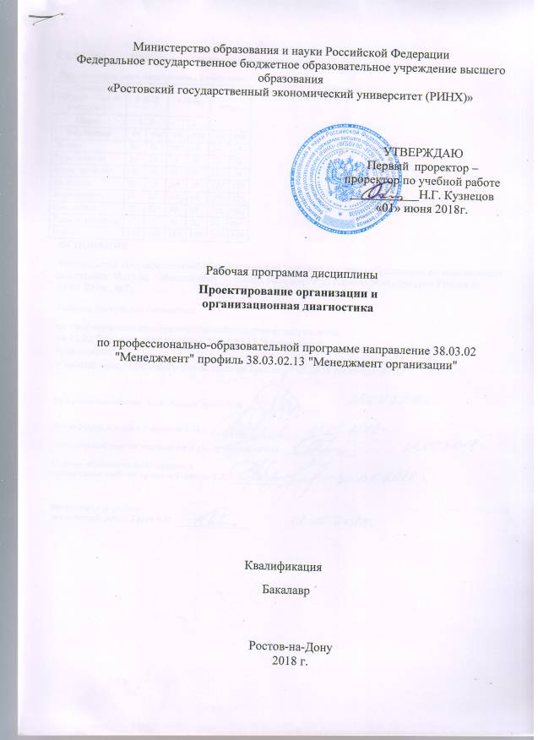
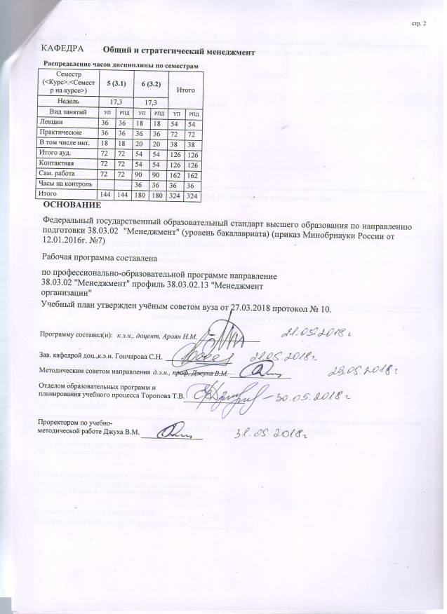
УП: 38.03.02.13_1.plx |  |  |  |  | стр. 3
 |  | Визирование РПД для исполнения в очередном учебном году
Отдел образовательных программ и планирования учебного процесса Торопова Т.В. __________

Рабочая программа пересмотрена, обсуждена и одобрена для исполнения в 2019-2020 учебном году на заседании кафедры Общий и стратегический менеджмент

Зав. кафедрой доц.,к.э.н. Гончарова С.Н. _________________

Программу составил(и): к.э.н., доцент, Ароян Н.М. _________________
 |  | Визирование РПД для исполнения в очередном учебном году
Отдел образовательных программ и планирования учебного процесса Торопова Т.В. __________

Рабочая программа пересмотрена, обсуждена и одобрена для исполнения в 2020-2021 учебном году на заседании кафедры Общий и стратегический менеджмент

Зав. кафедрой доц.,к.э.н. Гончарова С.Н. _________________

Программу составил(и): к.э.н., доцент, Ароян Н.М. _________________
 |  | Визирование РПД для исполнения в очередном учебном году
Отдел образовательных программ и планирования учебного процесса Торопова Т.В. __________

Рабочая программа пересмотрена, обсуждена и одобрена для исполнения в 2021-2022 учебном году на заседании кафедры Общий и стратегический менеджмент

Зав. кафедрой: доц.,к.э.н. Гончарова С.Н. _________________

Программу составил(и): к.э.н., доцент, Ароян Н.М. _________________
 |  | Визирование РПД для исполнения в очередном учебном году
Отдел образовательных программ и планирования учебного процесса Торопова Т.В. __________

Рабочая программа пересмотрена, обсуждена и одобрена для исполнения в 2022-2023 учебном году на заседании кафедры Общий и стратегический менеджмент

Зав. кафедрой: доц.,к.э.н. Гончарова С.Н. _________________

Программу составил(и): к.э.н., доцент, Ароян Н.М. _________________

УП: 38.03.02.13_1.plx |  |  |  |  |  |  |  |  |  |  | стр. 4
1. ЦЕЛИ ОСВОЕНИЯ ДИСЦИПЛИНЫ
1.1 | Цель:закрепить и углубить знания, умения и навыки обучающихся, необходимые для решения профессиональных задач в области менеджмента.
1.2 | Задачи:изучить методы проектирования и разработки организационной структуры организации,применять при решении задач правильно методы,научить проектировать организационную структуру
2. МЕСТО ДИСЦИПЛИНЫ В СТРУКТУРЕ ОБРАЗОВАТЕЛЬНОЙ ПРОГРАММЫ
Цикл (раздел) ООП: |  |  | Б1.В
2.1 | Требования к предварительной подготовке обучающегося:
2.1.1 | Необходимыми условиями для успешного освоения дисциплины являются навыки, знания и умения, полученные в результате изучения дисциплин:
2.1.2 | Методы принятия управленческих решений
2.1.3 | Экономическая теория
2.2 | Дисциплины и практики, для которых освоение данной дисциплины (модуля) необходимо как предшествующее:
2.2.1 | Управление офисом
2.2.2 | Управление организационными изменениями
2.2.3 | Управленческое консультирование
2.2.4 | Управление знаниями
3. ТРЕБОВАНИЯ К РЕЗУЛЬТАТАМ ОСВОЕНИЯ ДИСЦИПЛИНЫ
ОПК-3: способностью проектировать организационные структуры, участвовать в разработке стратегий управления человеческими ресурсами организаций, планировать и осуществлять мероприятия, распределять и делегировать полномочия с учетом личной ответственности за осуществляемые мероприятия
Знать:
виды организационных струткур
Уметь:
использовать методамы проектирования
Владеть:
методами организационного проектирования
ПК-20: владением навыками подготовки организационных и распорядительных документов, необходимых для создания новых предпринимательских структур
Знать:
понятийный аппарат,
принципы развития и функцио-
нирования развития организации;
Уметь:
применять методы и сред-
ства познания для интеллекту-
ального развития, повышения
культурного уровня, профессио-
нальной компетентности;
Владеть:
составлением и доведе-
нием информационных материа-
лов консалтинговой службы до
товаропроизводителей.
4. СТРУКТУРА И СОДЕРЖАНИЕ ДИСЦИПЛИНЫ (МОДУЛЯ)
Код занятия |  | Наименование разделов и тем /вид занятия/ |  | Семестр / Курс |  | Часов | Компетен-  ции | Литература | Интер акт. | Примечание
 |  | Раздел 1. «Основные концепции деловой игры»

УП: 38.03.02.13_1.plx |  |  |  |  |  |  |  |  | стр. 5
1.1 | Тема 1.1 «Объект, предмет, цели и место курса в системе управленческих дисциплин»  Основные определения. Цель, разделы и предназначение учебного курса. Категориальный аппарат.  /Лек/ | 5 |  | 4 | ОПК-3 ПК- 20 | Л1.1 Л2.1  Э1 | 2
1.2 | Тема 1.2 «Актуальность, значение и основы организационного проектирования»  Актуальность и важность оргпроектирования как науки, практики и учебной дисциплины. Особенности оргпроектирования в планово- директивной экономике. Основы эмпирического подхода и оргпроектирования в системе образования МВА. Методология структурного анализа и моделирование бизнес-процессов. Реинжиниринг. Современные направления оргпроектирования. Менеджмент знаний. Дополнение ситуационного подхода прогнозированием и проектированием. Особенности переходной экономики. Содержание и основная цель управления предприятием в условиях переходной экономики.  /Лек/ | 5 |  | 4 | ОПК-3 ПК- 20 | Л1.1 Л2.1  Э1 | 2
1.3 | Тема 1.3 «Изменение требований к системе управления предприятием»  Особенности управления предприятием в условиях планово-директивной экономики. Проблемы в управлении предприятием в условиях переходного периода. Системный кризис и смена культур. Развитие методов управления и подготовки кадров. Расширение функций и недостатки традиционных систем управления. Перспективные направления развития методов управления.  /Лек/ | 5 |  | 4 | ОПК-3 ПК- 20 | Л1.1 Л2.1  Э1 | 0
1.4 | Тема 1.4 «Определение, причины и принципы организационного проектирования»  Определение организационного проектирования как деятельности. Причины развития оргпроектирования. Принципы оргпроектирования. Выполнение конкретных (специализированных) и общих функций управления.  /Лек/ | 5 |  | 4 | ОПК-3 ПК- 20 | Л1.1 Л2.1  Э1 | 0

УП: 38.03.02.13_1.plx |  |  |  |  |  |  |  |  | стр. 6
1.5 | Тема 1.1 Раскрытие содержания основных определений: объекта и предмета оргпроектирования, базовых функций организации; методики как способа действия, совокупности методов и приемов. Выявление связи - дополнения и сопряжения - с другими курсами системы управленческих дисциплин. Проработка содержания цели учебного курса, его разделов и используемого категориального аппарата /Пр/ | 5 |  | 2 | ОПК-3 ПК- 20 | Л1.1 Л2.1  Э1 | 2
1.6 | Тема 1.2 Провести анализ оргпроектирования как науки, практики и учебной дисциплины. Показать на конкретных примерах особенности оргпроектирования в планово- директивной экономике. Раскрыть содержание эмпирического подхода и оргпроектирования в системе образования МВА. Проработать исторические этапы развития структурного анализа, моделирования бизнес-процессов и реинжиниринга. Раскрыть содержание современных направлений оргпроектирования, менеджмента знаний, новых возможностей сочетания ситуационного подхода с прогнозированием и проектированием. Оценить сайт в сети Интернет и работы группы БИГ. Привести конкретные примеры. Проработать особенности переходной экономики, содержания и цели управления предприятием в условиях переходной экономики. Сравнить с условиями рыночной и административно-плановой экономик (провести тематическую дискуссию на тему системного кризиса и смены культур). /Пр/ | 5 |  | 2 | ОПК-3 ПК- 20 | Л1.1 Л2.1  Э1 | 2
1.7 | Тема 1.3 Проработать принципы Макса Вебера, достоинства и недостатки иерархических структур, особенности управления предприятием в условиях планово-директивной экономики. Раскрыть содержание проблем в управлении предприятием в условиях переходного периода. Оценить характер развития методов управления и подготовки кадров; необходимость сочетания трех процессов: консультирования, исследований и обучения; недостатки традиционных систем управления. Привести примеры расширения функций управления. Обсудить перспективные направления развития методов управления. Провести проработку содержания ключевых понятий раздела (с помощью учебного пособия). /Пр/ | 5 |  | 6 | ОПК-3 ПК- 20 | Л1.1 Л2.1  Э1 | 0
 | Раздел 2. «Методология деловой игры»

УП: 38.03.02.13_1.plx |  |  |  |  |  |  |  |  | стр. 7
2.1 | Тема 2.1. «Переход от целей организации к её структуре»  Учет внешней среды; этапы исследования её влияния; параметры анализа рынков; схема изучения динамики. Вопросы системности. Целеполагание. Функциональные модели, структурные схемы и управление процессами.  /Лек/ | 5 |  | 4 | ОПК-3 ПК- 20 | Л1.1 Л2.1  Э1 | 0
2.2 | Тема 2.2. «Процесс и методы формирования организационной структуры»  Стадии организационного проектирования: формирование общей структурной схемы аппарата управления, разработка состава основных подразделений и связей между ними, регламентация организационной структуры. Документы проекта организационной структуры управления. Методы проектирования структур управления: аналогий, экспертно-аналитический, структуризации целей, организационного моделирования  /Лек/ | 5 |  | 4 | ОПК-3 ПК- 20 | Л1.1 Л2.1  Э1 | 2
2.3 | Тема 1.4 Провести анализ организационного проектирования как деятельности, привести конкретные примеры. Описать этапы оргпроектирования. Проработать причины развития оргпроектирования. Оценка принципов оргпроектирования как руководящих правил рациональной деятельности руководителя. Провести тематическую дискуссию по обсуждению перечня принципов. Провести сравнительный анализ конкретных (специализированных) и общих функций управления. Обсудить необходимость и принцип упорядочения общих функций управления. Провести проверку знания МОФУ – матрицы общих функций управления. Провести проработку содержания ключевых понятий раздела (с помощью учебного пособия). /Пр/ | 5 |  | 6 | ОПК-3 ПК- 20 | Л1.1 Л2.1  Э1 | 0
2.4 | Тема 2.3. «Использование информационных технологий в управлении организацией и организационном проектировании»  Необходимость автоматизации, задачи и создание КИС - комплексных информационных систем. ИТ-системы, методология, проекты и фирмы (BPwin, Big Master, Битек- orgware и др.). Прогнозные материалы, направления использования и факторы, затрудняющие использование ИТ- технологий и внедрение ERP-систем.  /Лек/ | 5 |  | 4 | ОПК-3 ПК- 20 | Л1.1 Л2.1  Э1 | 0

УП: 38.03.02.13_1.plx |  |  |  |  |  |  |  |  | стр. 8
2.5 | Тема 2.4. «Построение функциональных моделей и структурное проектирование»  Обследование организации. Построение моделей деятельности организации. Системный анализ.  Построение функциональной модели. Базовый блок функциональной модели стандарта IDEF0. Структурирование моделей деятельности.  /Лек/ | 5 |  | 4 | ОПК-3 ПК- 20 | Л1.1 Л2.1  Э1 | 0
2.6 | Тема 2.5. «Оценка эффективности организационных проектов»  Критерии эффективности системы и мероприятий. Выбор базы, эталонный вариант, сопоставление параметров. Достаточный уровень, сопоставимость вариантов.  Экспертная оценка, группы показателей эффективности, нормативные характеристики, требования к системе показателей  /Лек/ | 5 |  | 4 | ОПК-3 ПК- 20 | Л1.1 Л2.1  Э1 | 0
2.7 | Тема 2.1. Определить значение анализа и прогноза внешней среды для оргпроектирования. Описать этапы исследования её влияния, параметры анализа рынков, схему изучения динамики /Пр/ | 5 |  | 6 | ОПК-3 ПК- 20 | Л1.1 Л2.1  Э1 | 2
2.8 | Тема 2.2. Проработать вопросы системности и целеполагания, рассмотреть алгоритмическую схему перехода от анализа среды и потенциала организации к выявлению проблем и разработке целей. Проработать функциональную модель организации, в виде диаграммы высокого уровня с декомпозицией до элементарных уровней. Привести конкретные примеры. Провести переход от функциональной к структурной схеме организации. Определить значение управления процессами. Привести конкретные примеры. Провести проработку содержания ключевых понятий раздела (с помощью учебного пособия). /Пр/ | 5 |  | 4 | ОПК-3 ПК- 20 | Л1.1 Л2.1  Э1 | 0
2.9 | Тема 2.3. Проработать стадии организационного проектирования: формирование общей структурной схемы аппарата управления, разработка состава основных подразделений и связей между ними, регламентация организационной структуры. /Пр/ | 5 |  | 4 | ОПК-3 ПК- 20 | Л1.1 Л2.1  Э1 | 2
2.10 | Тема 2.4. Провести анализ документов проекта организационной структуры управления и методов проектирования структур управления: аналогий, экспертно-аналитического, структуризации целей, организационного моделирования. Провести проработку содержания ключевых понятий раздела (с помощью учебного пособия). /Пр/ | 5 |  | 4 | ОПК-3 ПК- 20 | Л1.1 Л2.1  Э1 | 2

УП: 38.03.02.13_1.plx |  |  |  |  |  |  |  |  | стр. 9
2.11 | Тема 2.5. Провести обследование организации. Построить модель деятельности организации. Провести системный анализ организации. Построить функциональные модели и структурировать модели деятельности. Написать критерии эффективности системы и мероприятий. Выбрать базы, эталонный вариант, сопоставление параметров. Достаточный уровень, сопоставимость вариантов. Сделать экспертную оценку, группы показателей эффективности, нормативных характеристик /Пр/ | 5 |  | 2 | ОПК-3 ПК- 20 | Л1.1 Л2.1  Э1 | 2
 | Раздел 3. Самостоятельная работа (5 семестр)
3.1 | Тема «Психологическое тестирование и его роль в психодиагностике делового партнера  Тема «Психология личности, основы руководства и лидерства, стили руководства  Тема «Значение морально- психологического климата в рабочей группе, развитие качеств личности, необходимых для работы в команде  Тема «Алгоритм принятия управленческих решений  Тема «Основные этапы переговоров, основные методы ведения переговоров, стратегия и тактика переговорного процесса. Механизмы коммуникативного воздействия в условиях конфликта  Тема «Дискуссия, принятие решения в группе. Варианты подведения итогов в деловых играх. Разработка процедуры командообразования в ДИ. Разработка психогимнастического упражнение на повышение групповой сплоченности.  Тема «Сущность и значение презентации проекта в ДИ  Тема «Практические навыки и инструменты менеджера  /Ср/ | 5 |  | 72 | ОПК-3 ПК- 20 | Л1.1 Л2.1  Э1 | 0
3.2 | . /Зачёт/ | 5 |  | 0 | ОПК-3 ПК- 20 | Л1.1 Л2.1  Э1 | 0
 | Раздел 4. «Основные концепции деловой игры»
4.1 | Тема 1.1 «Объект, предмет, цели и место курса в системе управленческих дисциплин»  Основные определения. Цель, разделы и предназначение учебного курса. Категориальный аппарат.  /Лек/ | 6 |  | 2 | ОПК-3 ПК- 20 | Л1.1 Л1.2 Л2.1 Л2.2  Э1 | 0

УП: 38.03.02.13_1.plx |  |  |  |  |  |  |  |  | стр. 10
4.2 | Тема 1.2 «Актуальность, значение и основы организационного проектирования»  Актуальность и важность оргпроектирования как науки, практики и учебной дисциплины. Особенности оргпроектирования в планово- директивной экономике. Основы эмпирического подхода и оргпроектирования в системе образования МВА. Методология структурного анализа и моделирование бизнес-процессов. Реинжиниринг. Современные направления оргпроектирования. Менеджмент знаний. Дополнение ситуационного подхода прогнозированием и проектированием. Особенности переходной экономики. Содержание и основная цель управления предприятием в условиях переходной экономики.  /Лек/ | 6 |  | 2 | ОПК-3 ПК- 20 | Л1.1 Л2.1  Э1 | 2
4.3 | Тема 1.3 «Изменение требований к системе управления предприятием»  Особенности управления предприятием в условиях планово-директивной экономики. Проблемы в управлении предприятием в условиях переходного периода. Системный кризис и смена культур. Развитие методов управления и подготовки кадров. Расширение функций и недостатки традиционных систем управления. Перспективные направления развития методов управления.  /Лек/ | 6 |  | 2 | ОПК-3 ПК- 20 | Л1.1 Л2.1  Э1 | 0
4.4 | Тема 1.4 «Определение, причины и принципы организационного проектирования»  Определение организационного проектирования как деятельности. Причины развития оргпроектирования.  Принципы оргпроектирования. Выполнение конкретных (специализированных) и общих функций управления.  /Лек/ | 6 |  | 2 | ОПК-3 ПК- 20 | Л1.1 Л1.2 Л2.1 Л2.2  Э1 | 0
4.5 | Проработать виды работ и этапы, обсудить конкретные структурные схемы по обследованию организации. Провести анализ моделей «как есть» и «как должно быть».  /Пр/ | 6 |  | 12 | ОПК-3 ПК- 20 | Л1.1 Л1.2 Л2.1 Л2.2  Э1 | 4
4.6 | Определение организационного проектирования как деятельности. Причины развития оргпроектирования на примере конкретного предприятия. /Пр/ | 6 |  | 12 | ОПК-3 ПК- 20 | Л1.1 Л1.2 Л2.1 Л2.2  Э1 | 4
 | Раздел 5. «Методология деловой игры»

УП: 38.03.02.13_1.plx |  |  |  |  |  |  |  |  | стр. 11
5.1 | Тема 2.1. «Переход от целей организации к её структуре»  Учет внешней среды; этапы исследования её влияния; параметры анализа рынков; схема изучения динамики. Вопросы системности. Целеполагание. Функциональные модели, структурные схемы и управление процессами.  /Лек/ | 6 |  | 2 | ОПК-3 ПК- 20 | Л1.1 Л1.2 Л2.1 Л2.2  Э1 | 0
5.2 | Тема 2.2. «Процесс и методы формирования организационной структуры»  Стадии организационного проектирования: формирование общей структурной схемы аппарата управления, разработка состава основных подразделений и связей между ними, регламентация организационной структуры. Документы проекта организационной структуры управления. Методы проектирования структур управления: аналогий, экспертно-аналитический, структуризации целей, организационного моделирования  /Лек/ | 6 |  | 2 | ОПК-3 ПК- 20 | Л1.1 Л2.1  Э1 | 2
5.3 | Тема 2.3. «Использование информационных технологий в управлении организацией и организационном проектировании»  Необходимость автоматизации, задачи и создание КИС - комплексных информационных систем. ИТ-системы, методология, проекты и фирмы (BPwin, Big Master, Битек- orgware и др.). Прогнозные материалы, направления использования и факторы, затрудняющие использование ИТ- технологий и внедрение ERP-систем.  /Лек/ | 6 |  | 2 | ОПК-3 ПК- 20 | Л1.1 Л2.1  Э1 | 2
5.4 | Тема 2.4. «Построение функциональных моделей и структурное проектирование»  Обследование организации. Построение моделей деятельности организации. Системный анализ. Построение функциональной модели. Базовый блок функциональной модели стандарта IDEF0. Структурирование моделей деятельности  /Лек/ | 6 |  | 2 | ОПК-3 ПК- 20 | Л1.1 Л1.2 Л2.1 Л2.2  Э1 | 0
5.5 | Тема 2.5. «Оценка эффективности организационных проектов». Критерии эффективности системы и мероприятий. Выбор базы, эталонный вариант, сопоставление параметров. Достаточный уровень, сопоставимость вариантов. Экспертная оценка, группы показателей эффективности, нормативные характеристики, требования к системе показателей /Лек/ | 6 |  | 2 | ОПК-3 ПК- 20 | Л1.1 Л2.1  Э1 | 2

УП: 38.03.02.13_1.plx |  |  |  |  |  |  |  |  | стр. 12
5.6 | Учет внешней среды; этапы исследования её влияния; параметры анализа рынков; схема изучения динамики. Вопросы системности. Разработать структуру с учечтом этих параметров. /Пр/ | 6 |  | 12 | ОПК-3 ПК- 20 | Л1.1 Л1.2 Л2.1 Л2.2  Э1 | 4
 | Раздел 6. Самостоятельная работа (6 семестр)
6.1 | Тема «Психологическое тестирование и его роль в психодиагностике делового партнера  Тема «Психология личности, основы руководства и лидерства, стили руководства  Тема «Значение морально- психологического климата в рабочей группе, развитие качеств личности, необходимых для работы в команде  Тема «Алгоритм принятия управленческих решений  Тема «Основные этапы переговоров, основные методы ведения переговоров, стратегия и тактика переговорного процесса. Механизмы коммуникативного воздействия в условиях конфликта  Тема «Дискуссия, принятие решения в группе. Варианты подведения итогов в деловых играх. Разработка процедуры командообразования в ДИ. Разработка психогимнастического упражнение на повышение групповой сплоченности.  /Ср/ | 6 |  | 70 | ОПК-3 ПК- 20 | Л1.1 Л2.1 Л2.2  Э1 | 0
6.2 | Курсовая работа-темы курсовых работ, представлены в приложении 1 к рабочей программе дисциплины /Ср/ | 6 |  | 20 | ОПК-3 ПК- 20 | Л1.1 Л1.2 Л2.1 Л2.2 | 0
6.3 | /Экзамен/ | 6 |  | 36 | ОПК-3 ПК- 20 | Л1.1 Л1.2 Л2.1 Л2.2  Э1 | 0
5. ФОНД ОЦЕНОЧНЫХ СРЕДСТВ
5.1. Фонд оценочных средств для проведения промежуточной аттестации
Вопросы к экзамену:
1. Объект, предмет, цели и место курса в системе управленческих дисциплин.
2.Актуальность и важность оргпроектирования как науки, практики и учебной дисциплины.
3Особенности оргпроектирования в планово-директивной экономике.
4. Основы эмпирического подхода и оргпроектирования в системе образования МВА.
5 Методология структурного анализа и моделирование бизнес-процессов.
6.Реинжиниринг.
7. Современные направления оргпроектирования.
8. Менеджмент знаний.
9. Дополнение ситуационного подхода прогнозированием и проектированием.
10.Особенности переходной экономики.
11. Переход от целей организации к её структуре
12 Учет внешней среды; этапы исследования её влияния; параметры анализа рынков; схема изучения динамики.
13 Вопросы системности.
14 Целеполагание.
15 Функциональные модели, структурные схемы и управление процессами.

Вопросы к зачету:
1. Содержание и основная цель управления предприятием в условиях переходной экономики.
2. Изменение требований к системе управления предприятием
3. Особенности управления предприятием в условиях планово-директивной экономики. Проблемы в управлении предприятием в условиях переходного периода.
4. Системный кризис и смена культур.

УП: 38.03.02.13_1.plx |  |  |  |  |  |  | стр. 13
5. Развитие методов управления и подготовки кадров.
6. Расширение функций и недостатки традиционных систем управления.
7. Перспективные направления развития методов управления.
8.Определение, причины и принципы организационного проектирования
9.пределение организационного проектирования как деятельности. Причины развития оргпроектирования.
10.Принципы оргпроектирования. Выполнение конкретных (специализированных) и общих функций управления.
11 Переход от целей организации к её структуре
12 Учет внешней среды; этапы исследования её влияния; параметры анализа рынков; схема изучения динамики. Вопросы системности.
13 Целеполагание. Функциональные модели, структурные схемы и управление процессами.
5.2. Фонд оценочных средств для проведения текущего контроля
Структура и содержание фонда оценочных средств представлены в Приложении 1 к рабочей программе дисциплины
6. УЧЕБНО-МЕТОДИЧЕСКОЕ И ИНФОРМАЦИОННОЕ ОБЕСПЕЧЕНИЕ ДИСЦИПЛИНЫ (МОДУЛЯ)
6.1. Рекомендуемая литература
6.1.1. Основная литература
 | Авторы, составители |  | Заглавие |  | Издательство, год | Колич-во
Л1.1 | Димитриади Н. А., Карасев Д. Н. |  | Стратегический менеджмент: учеб. пособие |  | Ростов н/Д: Изд-во РГЭУ (РИНХ), 2016 | 63
Л1.2 | Р.С. Голов |  | Организация производства, экономика и управление в промышленности: учебник [Электронный ресурс]. - URL: http://biblioclub.ru/index.php? page=book&id=452544 |  | М. : Издательско- торговая корпорация «Дашков и К°», 2017 | http://biblioclub.ru/ - неограниченный доступ для зарегистрированн ых пользователей
6.1.2. Дополнительная литература
 | Авторы, составители |  | Заглавие |  | Издательство, год | Колич-во
Л2.1 | Яковенко С. В., Литвиненко И. Л. |  | Управление проектами: учеб. пособие |  | Ростов н/Д: Изд-во РГЭУ (РИНХ), 2016 | 63
Л2.2 | Медведев, А.Г. |  | Международный менеджмент: стратегические решения в многонациональных компаниях: учебник [Электронный ресурс]. - URL: http://biblioclub.ru/index.php? page=book&id=458070 |  | СПб. : Высшая школа менеджмента, 2014 | http://biblioclub.ru/ - неограниченный доступ для зарегистрированн ых пользователей
6.2. Перечень ресурсов информационно-телекоммуникационной сети "Интернет"
Э1 | Федеральный образовательный портал «Экономика, Социология, Менеджмент» http://ecsocman.hse.ru
6.3. Перечень программного обеспечения
6.3.1 |  | Microsoft Office
6.3.2 |  | Project Expert
6.3.3 |  | Гендальф
6.4 Перечень информационных справочных систем
6.4.1 |  | Консультант +
7. МАТЕРИАЛЬНО-ТЕХНИЧЕСКОЕ ОБЕСПЕЧЕНИЕ ДИСЦИПЛИНЫ (МОДУЛЯ)
7.1 |  | Помещения для проведения всех видов работ, предусмотренных учебным планом, укомплектованы необходимой специализированной учебной мебелью и техническими средствами обучения. Для проведения лекционных занятий используется демонстрационное оборудование.
8. МЕТОДИЧЕСКИЕ УКАЗАНИЯ ДЛЯ ОБУЧАЮЩИХСЯ ПО ОСВОЕНИЮ ДИСЦИПЛИНЫ (МОДУЛЯ)
Методические указания по освоению дисциплины представлены в Приложении 2 к рабочей программе дисциплины.

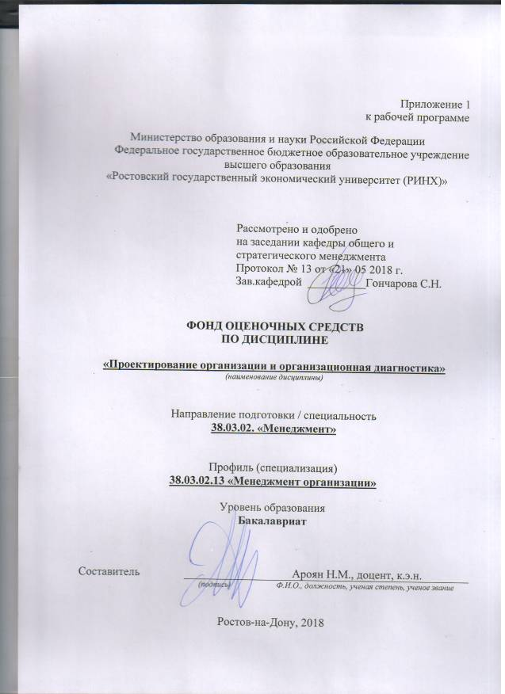

Оглавление

1 Перечень компетенций с указанием этапов их формирования в процессе освоения образовательной программы 2
2 Описание показателей и критериев оценивания компетенций на различных этапах их формирования, описание шкал оценивания 2
3 Типовые контрольные задания или иные материалы, необходимые для оценки знаний, умений, навыков и (или) опыта деятельности, характеризующих этапы формирования компетенций в процессе освоения образовательной программы 2
4 Методические материалы, определяющие процедуры оценивания знаний, умений, навыков и (или) опыта деятельности, характеризующих этапы формирования компетенций 9

1 Перечень компетенций с указанием этапов их формирования в процессе освоения образовательной программы

1.1 Перечень компетенций с указанием этапов их формирования представлен в п. 3. «Требования к результатам освоения дисциплины» рабочей программы дисциплины.

2 Описание показателей и критериев оценивания компетенций на различных этапах их формирования, описание шкал оценивания

2.1 Показатели и критерии оценивания компетенций:
ЗУН, составляющие компетенцию | Показатели оценивания | Критерии оценивания | Средства оценивания
ОПК-3 способность проектировать организационные структуры, участвовать в разработке стратегий управления человеческими ресурсами организаций, планировать и осуществлять мероприятия, распределять и делегировать полномочия с учетом личной ответсвенности за осуществляемые мероприятия
З виды организационных струткур  У использовать методамы проектирования  В методами организационного проектирования | составленный обзор | полнота и содержательность ответа; умение приводить примеры; умение отстаивать свою позицию; умение пользоваться дополнительной литературой при подготовке к занятиям; соответствие представленной в ответах информации материалам лекции и учебной литературы, сведениям из информационных ресурсов Интернет; | О – опрос, СР – самостоятельная работа, Д – доклад, СЗ – кейсы, ситуационные задания, Т – тест, Р – реферат
ПК-20 владением навыками подготовки организационных и распорядительных документов, необходимых для создания новых предпринимательских структур
З понятийный аппарат,  принципы развития и функцио-  нирования развития организации;  У применять методы и сред-  ства познания для интеллекту-  ального развития, повышения  культурного уровня, профессио-  нальной компетентности;  В составлением и доведе-  нием информационных материа-  лов консалтинговой службы до  товаропроизводителей. | составленный обзор, аннотация | полнота и содержательность ответа; умение приводить примеры; умение отстаивать свою позицию; умение пользоваться дополнительной литературой при подготовке к занятиям; соответствие представленной в ответах информации материалам лекции и учебной литературы, сведениям из информационных ресурсов Интернет; | О – опрос, СР – самостоятельная работа, Д – доклад, СЗ – кейсы, ситуационные задания, Т – тест, Р – реферат

2.2 Шкалы оценивания:
Текущий контроль успеваемости и промежуточная аттестация осуществляется в рамках накопительной балльно-рейтинговой системы в 100-балльной шкале:
84-100 баллов (оценка «отлично»)
67-83 баллов (оценка «хорошо»)
50-66 баллов (оценка «удовлетворительно»)
0-49 баллов (оценка «неудовлетворительно»)

3 Типовые контрольные задания или иные материалы, необходимые для оценки знаний, умений, навыков и (или) опыта деятельности, характеризующих этапы формирования компетенций в процессе освоения образовательной программы

Министерство образования и науки Российской Федерации
Федеральное государственное бюджетное образовательное учреждение высшего образования
«Ростовский государственный экономический университет (РИНХ)»

Кафедра Общего и стратегического менеджмента
^{(наименование кафедры)}

Вопросы к экзамену

по дисциплине Проектирование организации и организационная диагностика в менеджменте
^{(наименование дисциплины)}

- Объект, предмет, цели и место курса в системе управленческих дисциплин.
- Актуальность и важность оргпроектирования как науки, практики и учебной дисциплины.
- Особенности оргпроектирования в планово-директивной экономике.
- Основы эмпирического подхода и оргпроектирования в системе образования МВА.
- Методология структурного анализа и моделирование бизнес-процессов. Реинжиниринг. Современные направления оргпроектирования. Менеджмент знаний. Дополнение ситуационного подхода прогнозированием и проектированием.
- Особенности переходной экономики. Содержание и основная цель управления предприятием в условиях переходной экономики.
- Изменение требований к системе управления предприятием
- Особенности управления предприятием в условиях планово-директивной экономики. Проблемы в управлении предприятием в условиях переходного периода.
- Системный кризис и смена культур. Развитие методов управления и подготовки кадров. Расширение функций и недостатки традиционных систем управления. Перспективные направления развития методов управления.
- Определение, причины и принципы организационного проектирования
- Определение организационного проектирования как деятельности. Причины развития оргпроектирования.
- Принципы оргпроектирования. Выполнение конкретных (специализированных) и общих функций управления.
- Переход от целей организации к её структуре
- Учет внешней среды; этапы исследования её влияния; параметры анализа рынков; схема изучения динамики. Вопросы системности.
- Целеполагание. Функциональные модели, структурные схемы и управление процессами.

Примечание * Практическая(ое) задача/задание включается по усмотрению преподавателя.
К комплекту экзаменационных билетов прилагаются разработанные преподавателем и утвержденные на заседании кафедры критерии оценивания по дисциплине.
Критерии оценивания:
- оценка «отлично» выставляется, если студент знает и понимает смысл ответов на вопросы;
- оценка хорошо» если студент понимает содержание вопросов, но не знает какие-то частные особенности обсуждаемой проблематики;
- оценка «удовлетворительно» если студент знает, но не понимает сущности обсуждаемых вопросов;
оценка неудовлетворительно» если студент не знает ответа ни на один вопрос из билета.

Оформление тем для курсовых работ/ проектов
(эссе, рефератов, докладов, сообщений)

Министерство образования и науки Российской Федерации
Федеральное государственное бюджетное образовательное учреждение высшего образования
«Ростовский государственный экономический университет (РИНХ)»

Кафедра Общего и стратегического менеджмента
^{(наименование кафедры)}

Темы рефератов

по дисциплине Проектирование организации и организационная диагностика в менеджменте
^{(наименование дисциплины)}
- Объект, предмет, цели и место курса в системе управленческих дисциплин.
- Актуальность и важность оргпроектирования как науки, практики и учебной дисциплины.
- Особенности оргпроектирования в планово-директивной экономике.
- Основы эмпирического подхода и оргпроектирования в системе образования МВА.
- Методология структурного анализа и моделирование бизнес-процессов. Реинжиниринг. Современные направления оргпроектирования. Менеджмент знаний. Дополнение ситуационного подхода прогнозированием и проектированием.
- Особенности переходной экономики. Содержание и основная цель управления предприятием в условиях переходной экономики.
- Изменение требований к системе управления предприятием
- Особенности управления предприятием в условиях планово-директивной экономики. Проблемы в управлении предприятием в условиях переходного периода.
- Системный кризис и смена культур. Развитие методов управления и подготовки кадров. Расширение функций и недостатки традиционных систем управления. Перспективные направления развития методов управления.
- Определение, причины и принципы организационного проектирования
- Определение организационного проектирования как деятельности. Причины развития оргпроектирования.
- Принципы оргпроектирования. Выполнение конкретных (специализированных) и общих функций управления.
- Переход от целей организации к её структуре
- Учет внешней среды; этапы исследования её влияния; параметры анализа рынков; схема изучения динамики. Вопросы системности.
- Целеполагание. Функциональные модели, структурные схемы и управление процессами.

Методические рекомендации по написанию, требования к оформлению

Критерии оценки:

- оценка «отлично» выставляется студенту, если работа полность соответствует выбранной теме;
- оценка «хорошо» , если работа на 70% соответствует выбранной теме;
- оценка «удовлетворительно» если работа на 50% соответствует выбранной теме;
- оценка «неудовлетворительно» ,если работа не соответствует выбранной теме.

- - оценка «зачтено» выставляется студенту, если работа полность соответствует выбранной теме;
- оценка «не зачтено» если работа не соответствует выбранной теме

Оформление лабораторных работ

Министерство образования и науки Российской Федерации
Федеральное государственное бюджетное образовательное учреждение высшего образования
«Ростовский государственный экономический университет (РИНХ)»

Кафедра Общего и стратегического менеджмента
^{(наименование кафедры)}
Лабораторные работы

по дисциплине Проектирование организации и организационная диагностика в менеджменте
^{(наименование дисциплины)}

1.Тематика лабораторных работ по разделам и темам
Раздел 1 «Основные концепции деловой игры»
Тема 1 Лабораторное занятие
Лабораторная работа 1 Провести анализ необходимости автоматизации, задач создание КИС - комплексных информационных систем.
Лабораторная работа 2 Проработать методологию, проекты и фирмы, разрабатывающие ИТ-системы (MBS, Oracle, SAP, Парус, Галактика и др.)
Тема 2 Лабораторное занятие
Лабораторная работа 1 Обсудить прогнозные материалы, направления использования и факторы, затрудняющие использование ИТ-технологий и внедрение ERP-систем.
Лабораторная работа 2 Провести проработку содержания ключевых понятий раздела (с помощью учебного пособия).
Раздел 2 «Методология деловой игры»
Тема 1 Лабораторное занятие
Лабораторная работа 1 Проработать виды работ и этапы, обсудить конкретные структурные схемы по обследованию организации. Провести анализ моделей «как есть» и «как должно быть».
Лабораторная работа n Привести конкретные примеры. Обсудить использование видов диаграмм в методологии структурного анализа, графические и текстовые средства моделирования.
Тема 2 Лабораторное занятие
Лабораторная работа 1 Привести конкретные примеры построения функциональных моделей. Проработать содержание базового блока (графической конструкции) функциональной модели стандарта IDEF0.
Лабораторная работа 2 Обсудить процесс структурирования моделей по уровням деятельности. Провести проработку содержания ключевых понятий раздела (с помощью учебного пособия).
2. Методические рекомендации по выполнению лабораторных работ

3. Критерии оценки:

- оценка «отлично» выставляется студенту, если работа полность соответствует выбранной теме;
- оценка «хорошо» , если работа на 70% соответствует выбранной теме;
- оценка «удовлетворительно» если работа на 50% соответствует выбранной теме;
- оценка «неудовлетворительно» ,если работа не соответствует выбранной теме.
- - оценка «зачтено» выставляется студенту, если работа полность соответствует выбранной теме;
- оценка «не зачтено» если работа не соответствует выбранной теме

4 Методические материалы, определяющие процедуры оценивания знаний, умений, навыков и (или) опыта деятельности, характеризующих этапы формирования компетенций

Процедуры оценивания включают в себя текущий контроль и промежуточную аттестацию.
Текущий контроль успеваемости проводится с использованием оценочных средств, представленных в п. 3 данного приложения. Результаты текущего контроля доводятся до сведения студентов до промежуточной аттестации.
Промежуточная аттестация проводится в форме экзамена.
Зачет проводится по расписанию зачетной сессии в письменном виде. Количество вопросов в зачетном задании – 3. Проверка ответов и объявление результатов производится в день зачета. Результаты аттестации заносятся в экзаменационную ведомость и зачетную книжку студента. Студенты, не прошедшие промежуточную аттестацию по графику сессии, должны ликвидировать задолженность в установленном порядке.

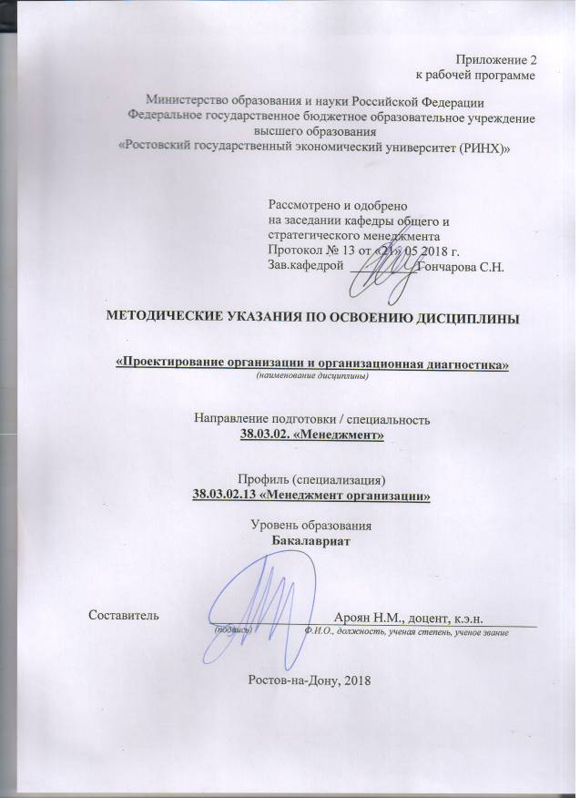

Методические указания по освоению дисциплины «Проектирование организации и организационная диагностика» адресованы студентам всех форм обучения.
Учебным планом по направлению подготовки 38.03.02 «Менеджмент» предусмотрены следующие виды занятий:
- практические занятия;
- лабораторные занятия.
В ходе практических занятий углубляются и закрепляются знания студентов по ряду рассмотренных на лекциях вопросов, развиваются навыки: Многокритериальная экспертная оценка альтернативных проектов, Расчёт экономических показателей строительства электростанции и определение целесообразности строительства, Построение структуры работ по реализации промышленного проекта, Построение графика временной последовательности проектных работ, Построение диаграммы затрат по этапам проекта, Расчет чистого дисконтированного дохода проекта, индекса доходности и срока окупаемости проекта.
При подготовке к практическим занятиям каждый студент должен:
– изучить рекомендованную учебную литературу;
– изучить конспекты лекций;
– подготовить ответы на все вопросы по изучаемой теме;
–письменно решить домашнее задание, рекомендованные преподавателем при изучении каждой темы.
По согласованию с преподавателем студент может подготовить реферат, доклад или сообщение по теме занятия. В процессе подготовки к практическим занятиям студенты могут воспользоваться консультациями преподавателя.
Вопросы, не рассмотренные на лекциях и практических занятиях, должны быть изучены студентами в ходе самостоятельной работы. Контроль самостоятельной работы студентов над учебной программой курса осуществляется в ходе занятий методом устного опроса или посредством тестирования. В ходе самостоятельной работы каждый студент обязан прочитать основную и по возможности дополнительную литературу по изучаемой теме, дополнить конспекты лекций недостающим материалом, выписками из рекомендованных первоисточников. Выделить непонятные термины, найти их значение в энциклопедических словарях.
Студент должен готовиться к предстоящему лабораторному занятию по всем, обозначенным в рабочей программе дисциплины вопросам.
При реализации различных видов учебной работы используются разнообразные (в т.ч. интерактивные) методы обучения, в частности:
- интерактивная доска для подготовки и проведения лекционных и семинарских занятий;
Для подготовки к занятиям, текущему контролю и промежуточной аттестации студенты могут воспользоваться электронной библиотекой ВУЗаhttp://library.rsue.ru/ . Также обучающиеся могут взять на дом необходимую литературу на абонементе вузовской библиотеки или воспользоваться читальными залами вуза.

